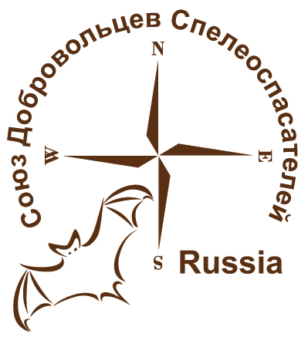


Всероссийский семинар
по спасательным работам в пещерах
ПО МЕТОДИКЕ
Французской спелеологической спасательной службы
SPELEO SECOURS FRANCAIS

Специализация
«Спасатель. Руководитель спасательной группы»

Пресс-релиз
Союз добровольцев-спелеоспасателей приглашает принять участие во всероссийском семинаре по спасательным работам в пещерах по методике Французской спелеологической спасательной службы SPELEO SECOURS FRANCAIS по специализации «Спасатель. Руководитель спасательной группы».

Сроки проведения: 15-24 мая 2016 года.

Место проведения: республика Крым, плато Караби.

Проводящие организации:
- Союз добровольцев-спелеоспасателей России;
- Контрольно-спасательная служба Крыма.

Семинар проводится при поддержке:
- Ассоциация спелеологов Урала;
- Региональная общественная физкультурно-спортивная организация развития и поддержки спелеологии в Санкт-Петербурге «Федерация спортивной спелеологии»;
- Санкт-Петербургский клуб спелеологов "Дзержинец";
- Уфимский клуб спелеологов имени В. Нассонова.

Семинар по спасательным работам в пещерах проводится в рамках Плана учебных мероприятий Союза добровольцев-спелеоспасателей России с целью повышения безопасности при проведении спелеологических экспедиций и получения новых знаний в области спелеоспасения.
В программу семинара входят как теоретические занятия по организации спасательных работ техникой SSF, требованиям к применяемому снаряжению, способам организации навески для транспортировки пострадавшего и пр., так и практические тренировки в пещерах.
Данный семинар является продолжением семинаров по спелеоспасению, проводимых Украинской Спелеологической Ассоциацией в 2005-2013 годах.
Семинар состоит из двух курсов:
- Курс по специализации «Спасатель. Руководитель спасательной группы».
- Курс повышения квалификации по специализации «Спасатель. Руководитель спасательной группы».

Положение и подробная информация о семинаре размещена на странице Союза добровольцев-спелеоспасателей и странице семинара:
http://vk.com/club31395973
https://vk.com/crimea_rescue

Наши контакты:

РОФСО развития и поддержки спелеологии в Санкт-Петербурге – Чередниченко Филипп Лемаркович.
Контактный телефон: +7 921 095 53 65
Е-mail: chfi@yandex.ru

Ассоциация спелеологов Урала – Рычагов Сергей Юрьевич.
Контактный телефон: +7 917 799 35 35
Е-mail: spelek.sergey@gmail.com

Контрольно-спасательная служба Крыма – Козлов Максим Андреевич.
Контактный телефон: +7 978 775 44 34
Е-mail: x-crimea@bk.ru

